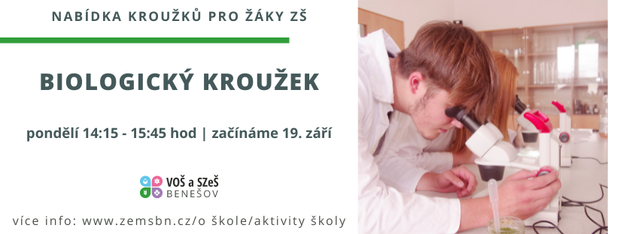

Termín konání:
- 1 x týdně 2 vyučovací hodiny, začínáme v pondělí 19. 9. 2022
Čas konání:
- pondělí 14:15 – 15:45
Místo konání:
- Areál VOŠ a SZeŠ Benešov a areál praktického vyučování VOŠ a SZeŠ Benešov, Pomněnice u Benešova
Lektor:
- RNDr. Hana Pallová
Pro koho je kroužek určený:
- žáci 2. stupně ZŠ
- kroužek je pro účastníky ZDARMA
Maximální počet je 15 žáků.
Na co se můžete těšit?
- mikroskopování mikroorganismů (prvoci, řasy, plísně)
- zkoumání života v různých druzích mechů
- zkoumání a kultivace bakterií na různých předmětech (klíčích, mincích apod.) a jejich mikroskopování
- pokusy s rostlinami (schopnost fotosyntézy, obsah škrobu)
- mikroskopování různých částí rostlin a živočichů (buňky, průduchy, pletiva rostlin; křídlo motýla, noha pavouka)
- přírodovědné hry a soutěže
- prezentace o zajímavých druzích živočichů a rostlin
- praktické určování přírodnin
- vytvoření biologické sbírky na určité téma (v případě zájmu)
- exkurze do přírody na zajímavé lokality
Přihlášení na kroužek:
Přihláška: Prihlaska - biologicky krouzek 2022.pdf
V případě zájmů nás kontaktujte emailem nebo telefonicky.
Email: m.brozova@zemsbn.cz
Telefon: Ing. Brožová – 737 145 040
Přihlášení: nejlépe do 15. 9. 2022, možnost dohlásit se i po tomto datu

